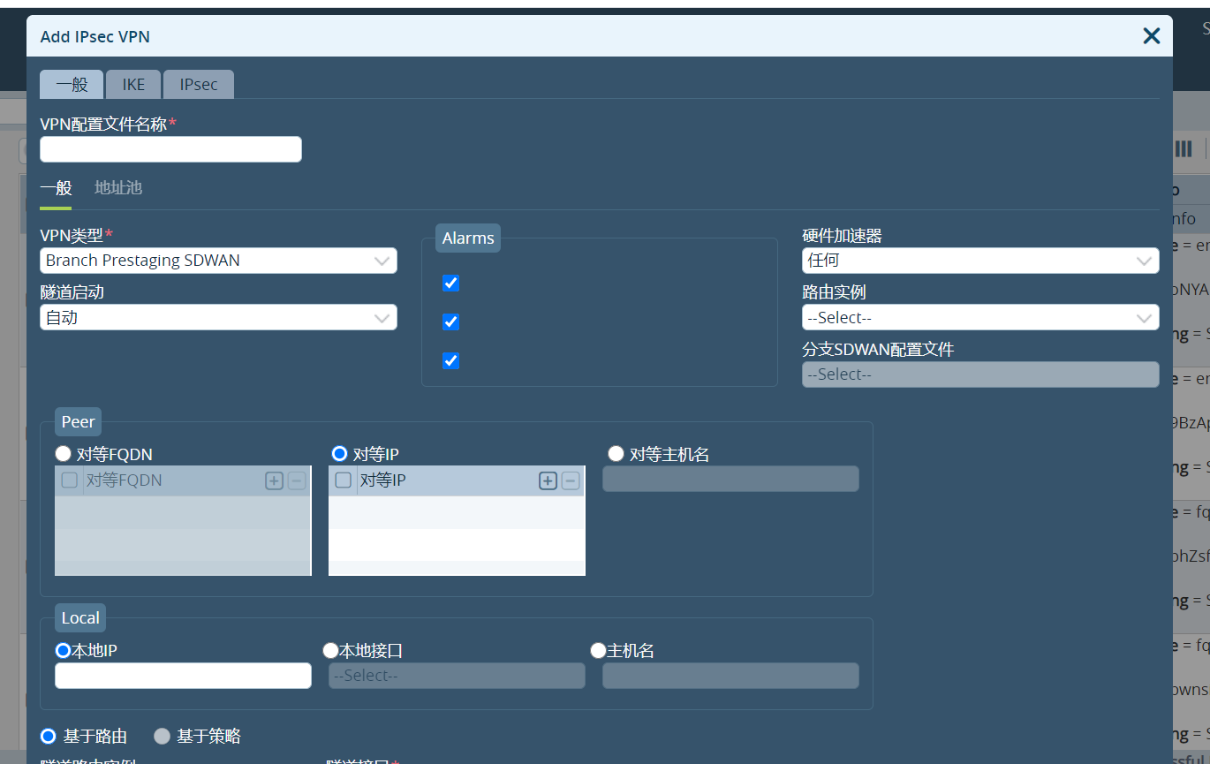

一般信息

根据vpn类型切换显示

## 分支分期SDWAN和Branch Prestaging SDWAN

基本信息

对等信息

本地信息

基于路由信息

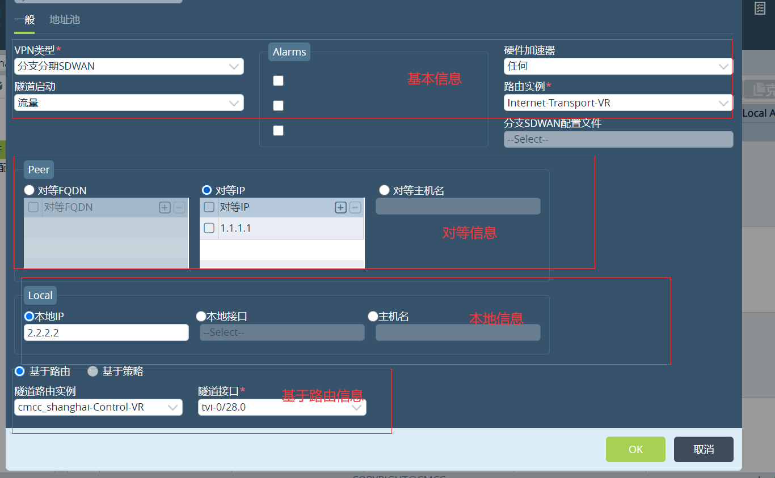

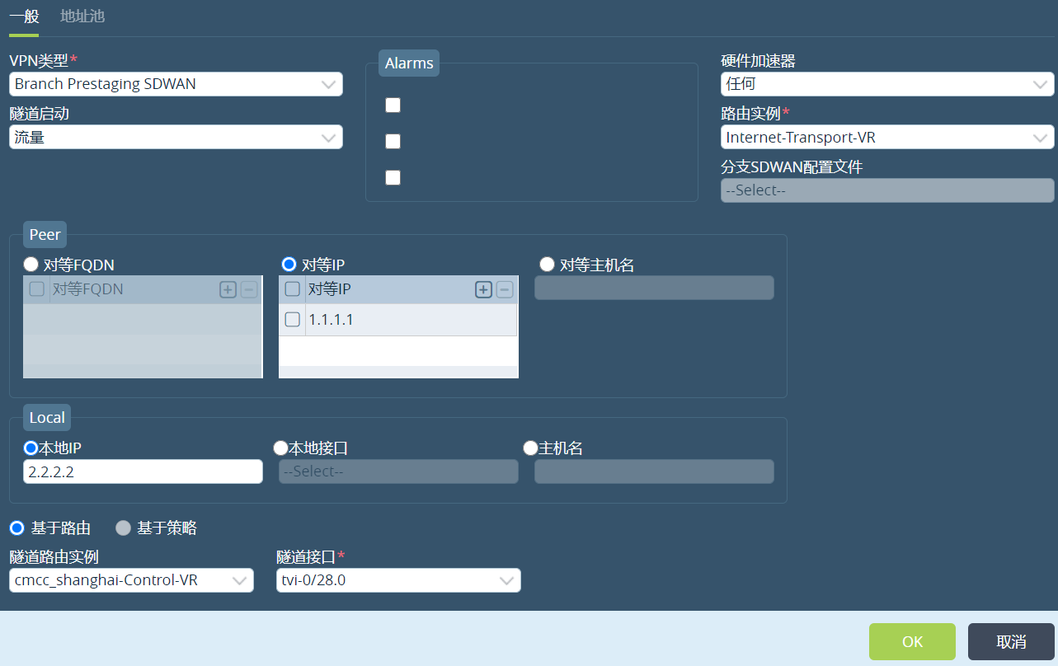

地址池，分支SDWAN配置文件，基于策略都灰掉

## 2.分支SDWAN.

只有此类型显示分支SDWAN配置文件下拉框。和分支分期SDWAN一致。

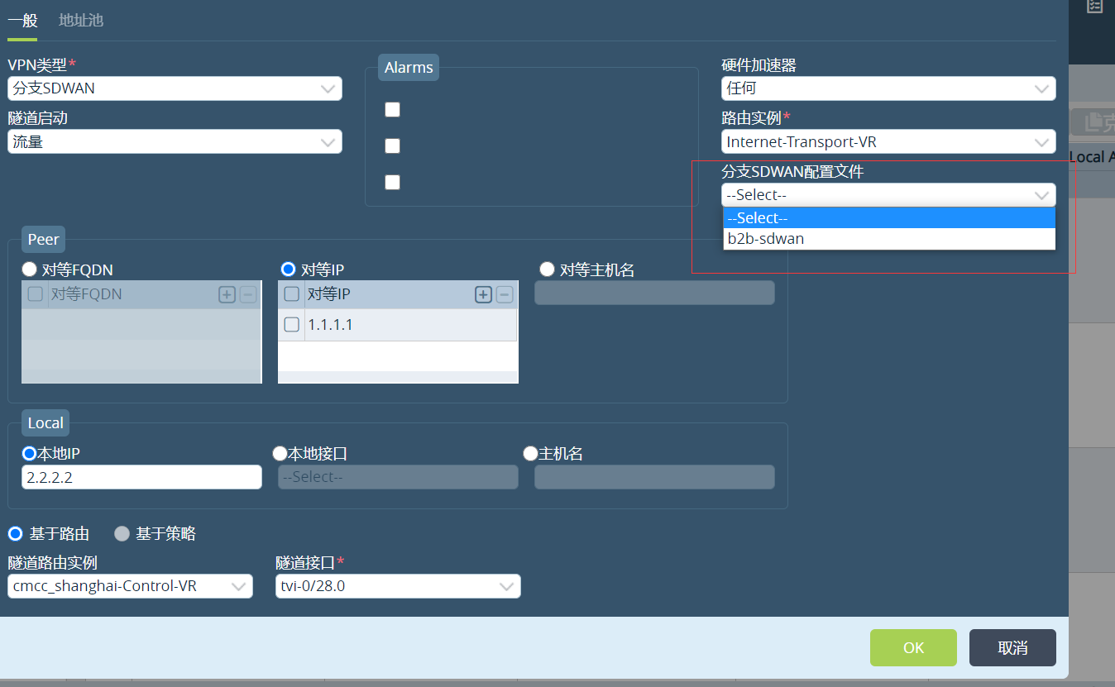

### 3.远端访问客户端，

基于路由和基于策略可以切换

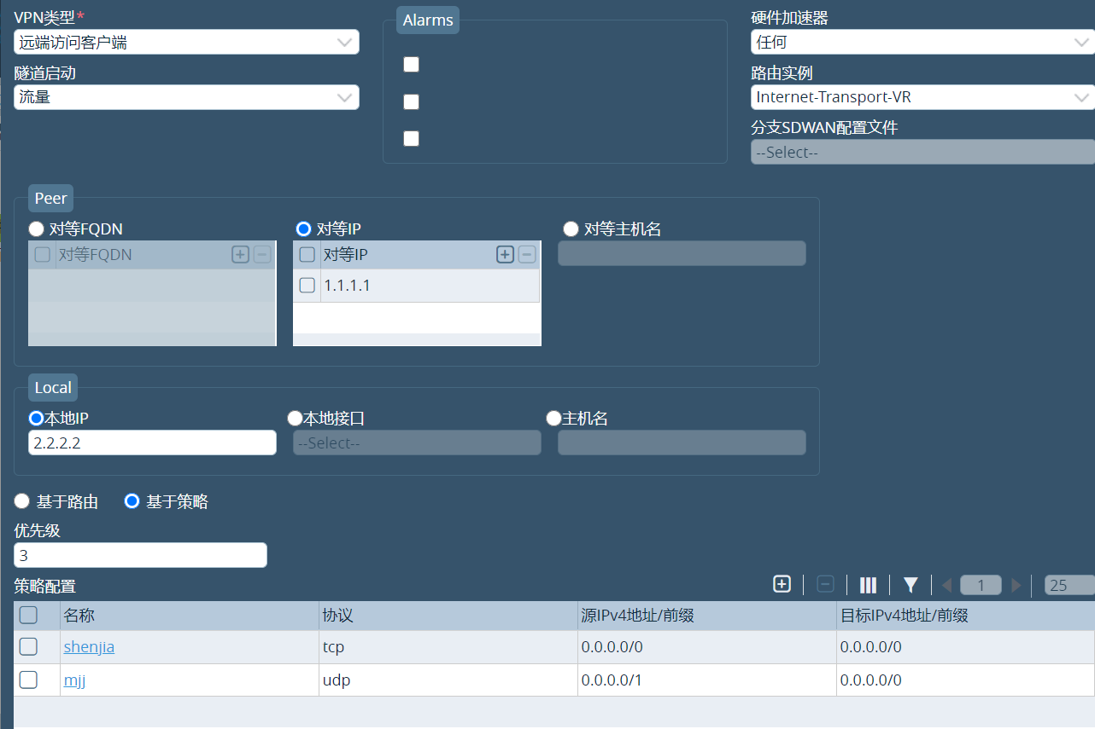

源IPv4地址/前缀

目标IPv4地址/前缀

基于策略弹框

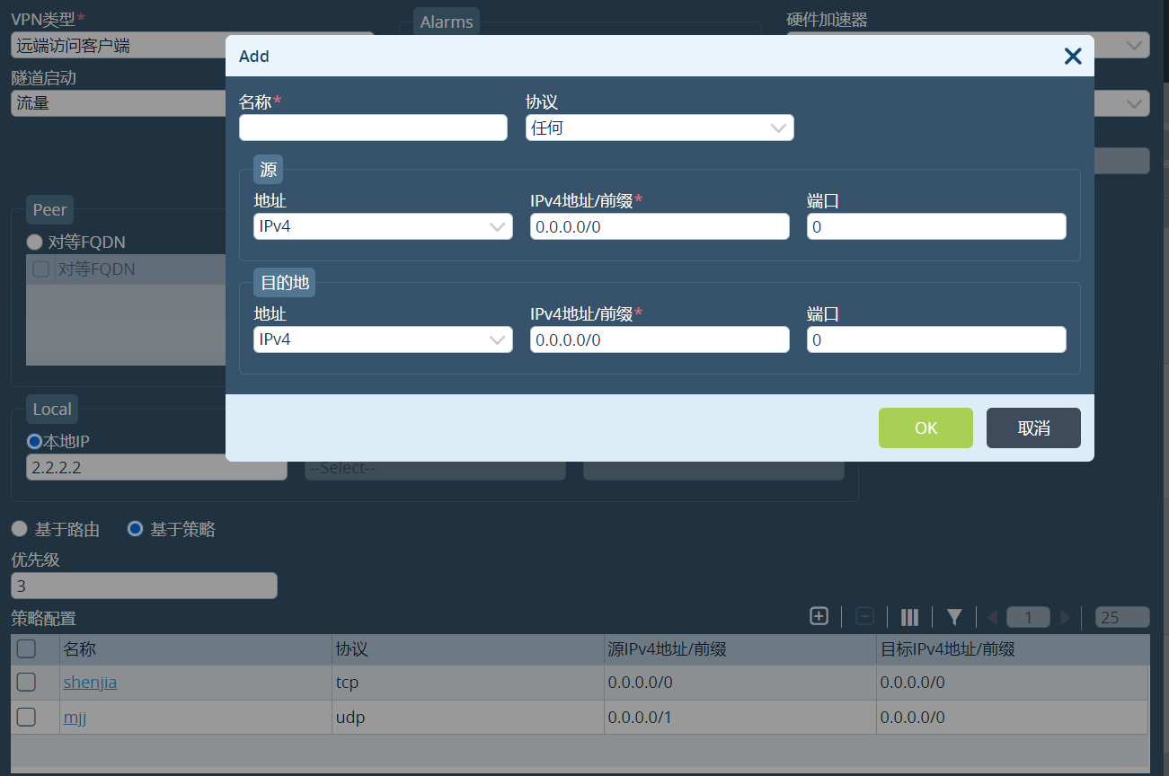

地址

IPv4地址/前缀

端口

## 4.站点到站点，

基于策略和基于路由可以切换。且该项基于策略比多了隧道路由实例。

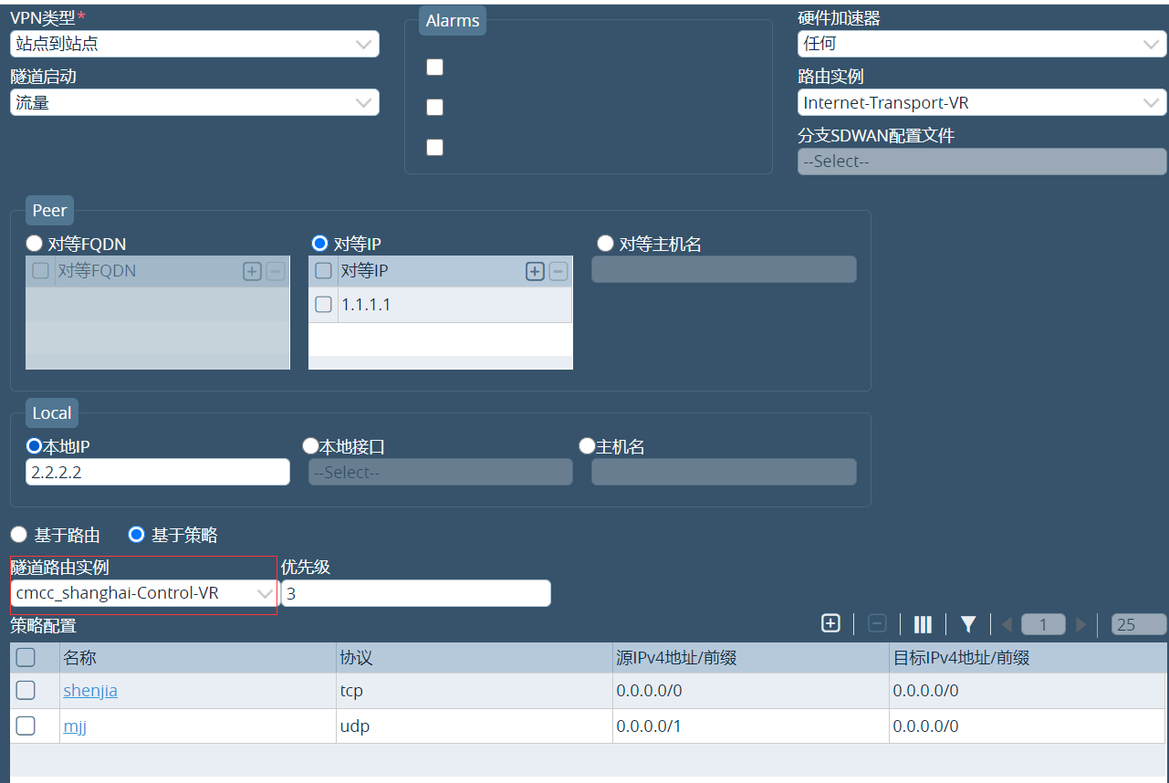

## 5.控制器SDWAN和控制器分段SDWAN

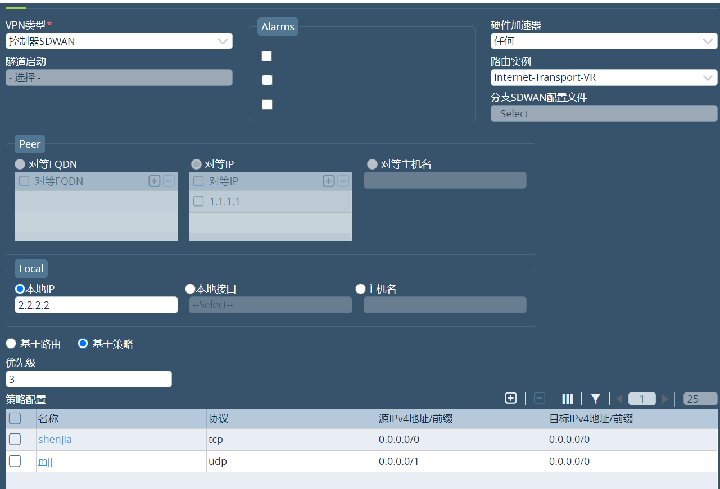

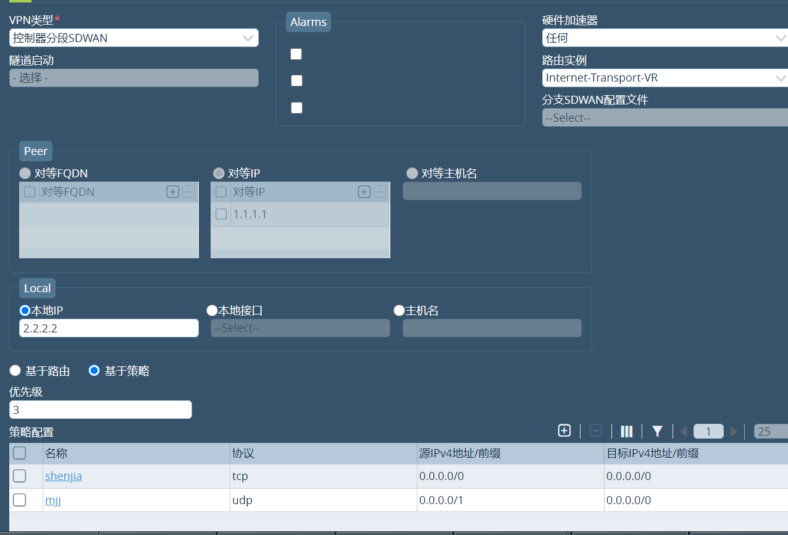

隧道启动灰掉



Peer信息都灰掉



基于路由和基于策略可以切换

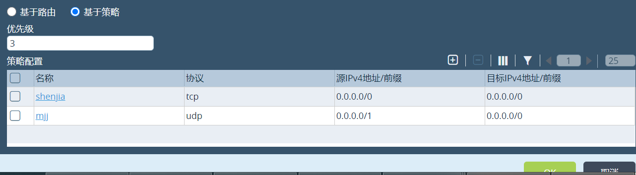

地址池和分支SDWAN配置文件灰掉

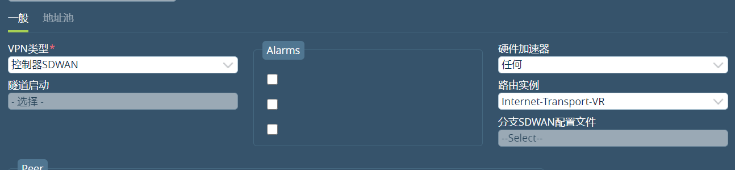

## 6.只有远端访问服务器信息有地址池信息和隧道框起来信息。

且基于路由和基于策略可以切换。

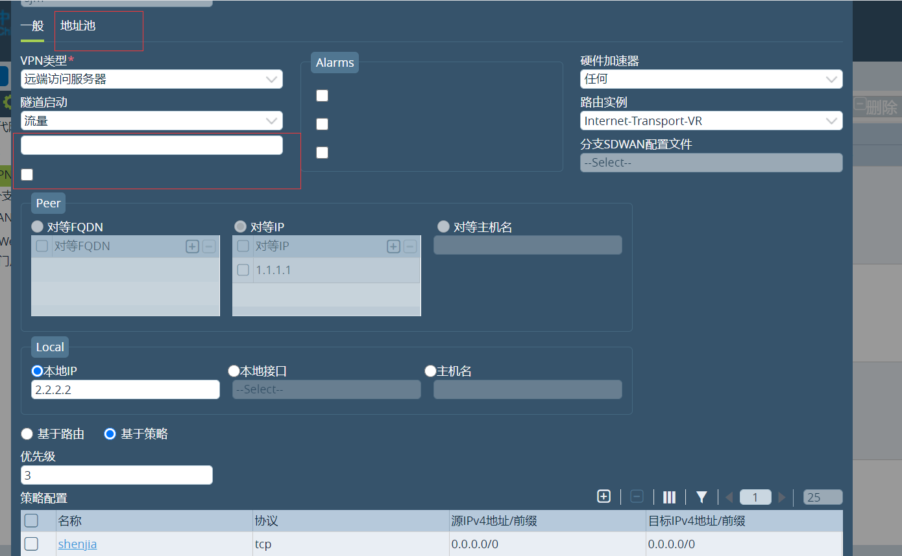

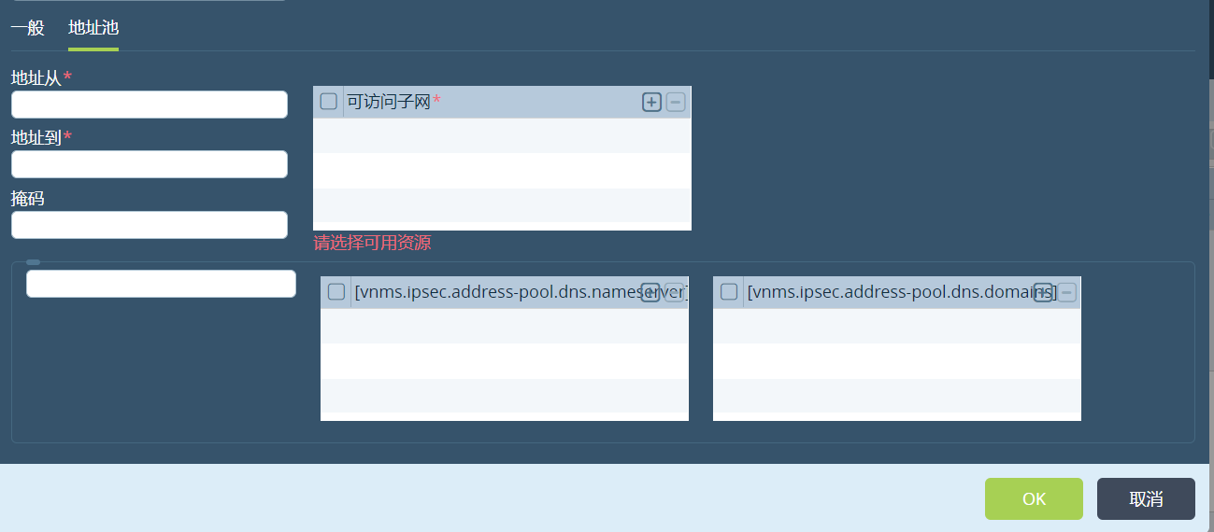

# Ike项信息

基本信息

变换&DH组

本地验证信息

对等身份认证信息

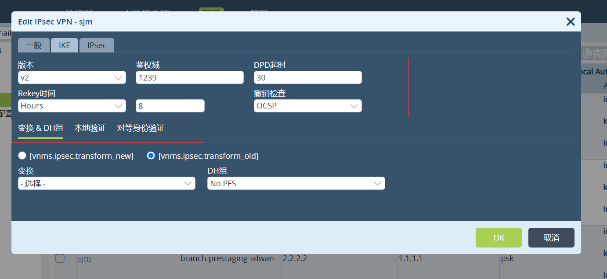

版本v2或者-选择-,基本信息保持不变

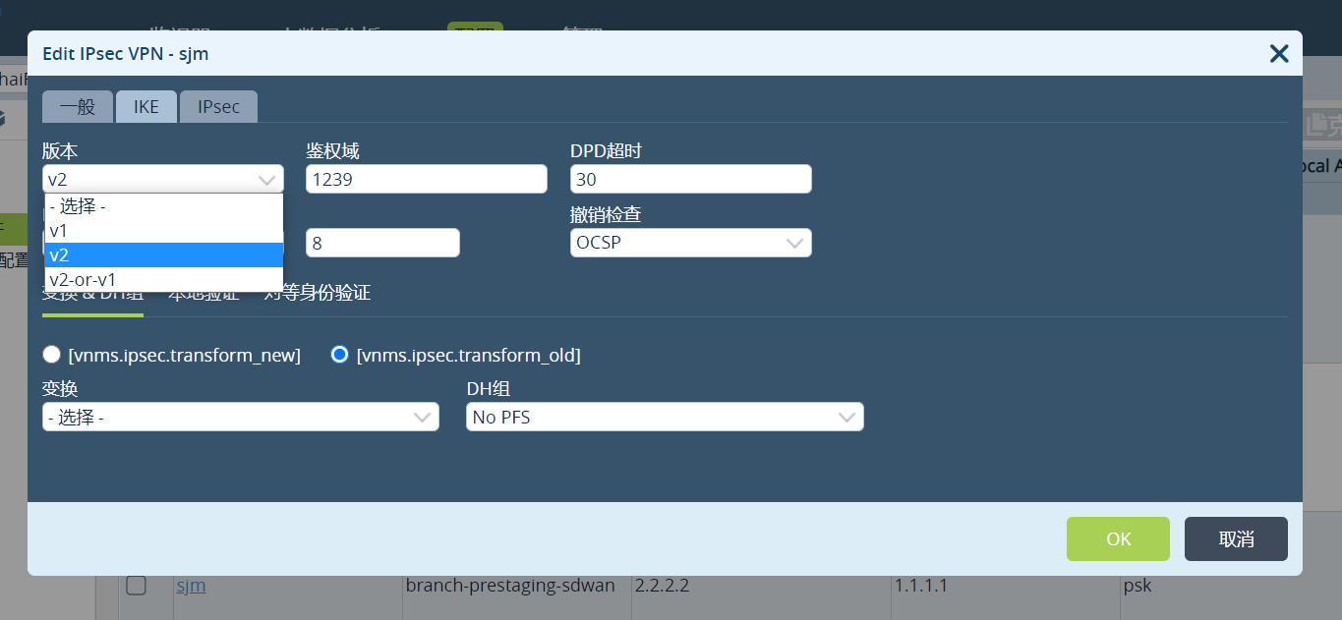

版本v1或者v2-or-v1，基本信息多一个模式



变换&DH组

包含new和old

New项

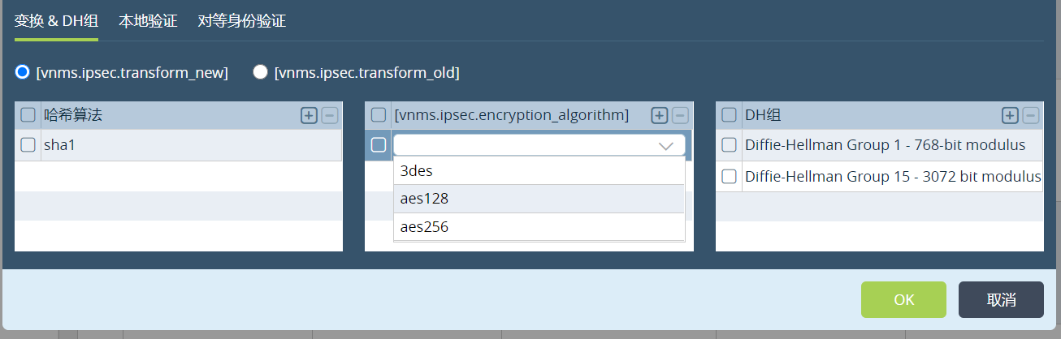

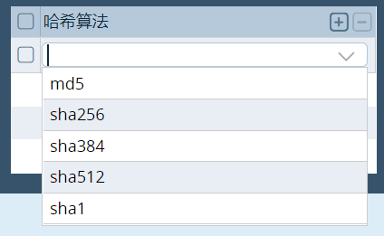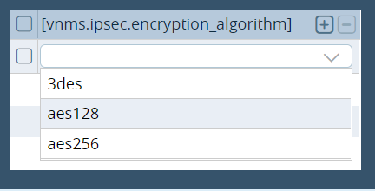

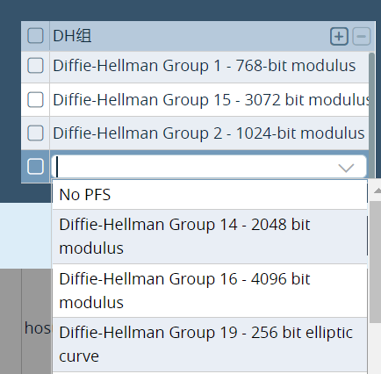

Diffie-Hellman Group 1 - 768-bit modulus

Diffie-Hellman Group 2 – 1024-bit modulus

Diffie-Hellman Group 5 - 1536-bit modulus

Diffie-Hellman Group 14 – 2048 bit modulus

Diffie-Hellman Group 15 – 3072 bit modulus

Diffie-Hellman Group 16 – 4096 bit modulus

Diffie-Hellman Group 19 – 256 bit ellipticcurve

Diffie-Hellman Group 20 – 384 bit ellipticcurve

Diffie-Hellman Group 21– 251bit ellipticcurve

Diffie-Hellman Group 25– 192bit ellipticcurve

Diffie-Hellman Group 26– 224bit ellipticcurve

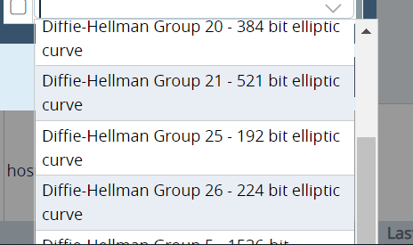

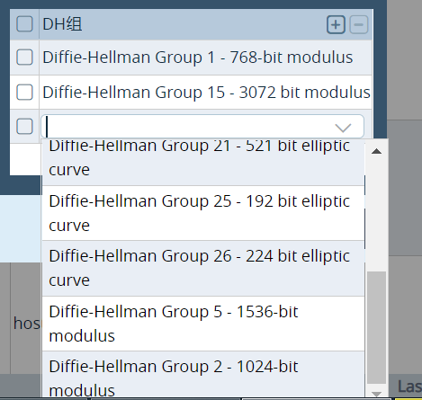

old项

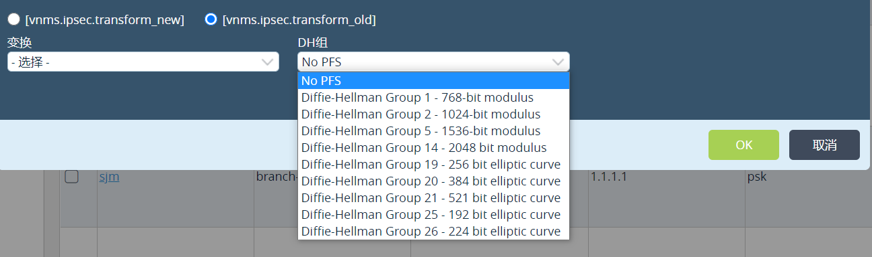

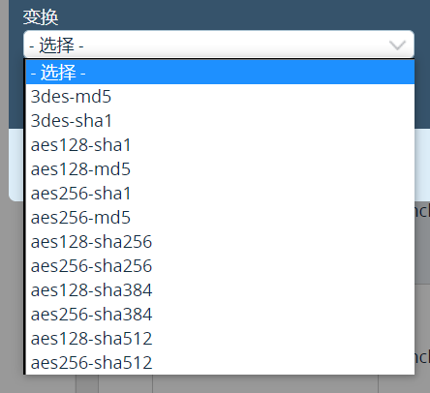

3des-md5

3des-sha1

Aes128-sha1

Aes128-md5

Aes256-sha1

Aes256-md5

Aes128-sha256

Aes256-sha256

Aes128-sha384

Aes256-sha384

Aes128-sha512

Aes256-sha512

本地验证信息根据鉴权类型psk和证书切换



租户多一项提供商租户

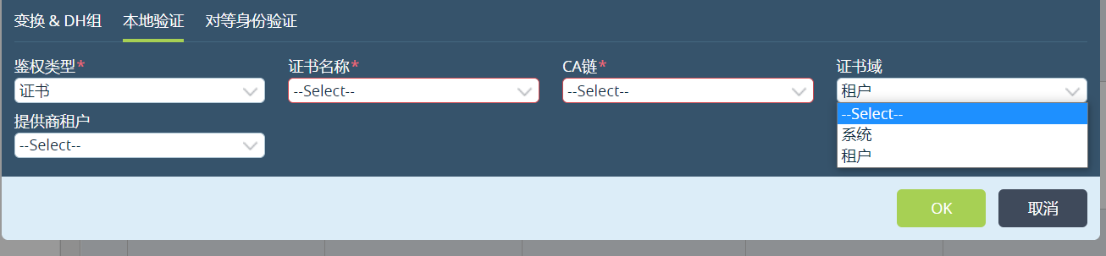

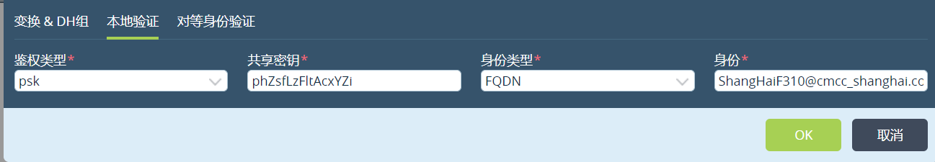

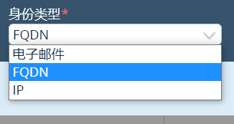

对等身份验证信息根据鉴权类型切换



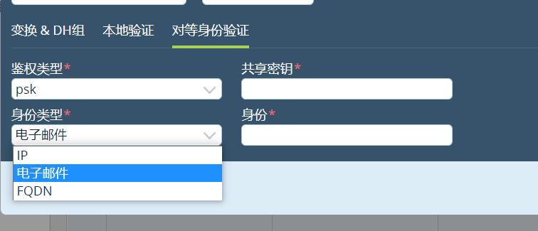

Ipsec信息

基本信息和变换信息

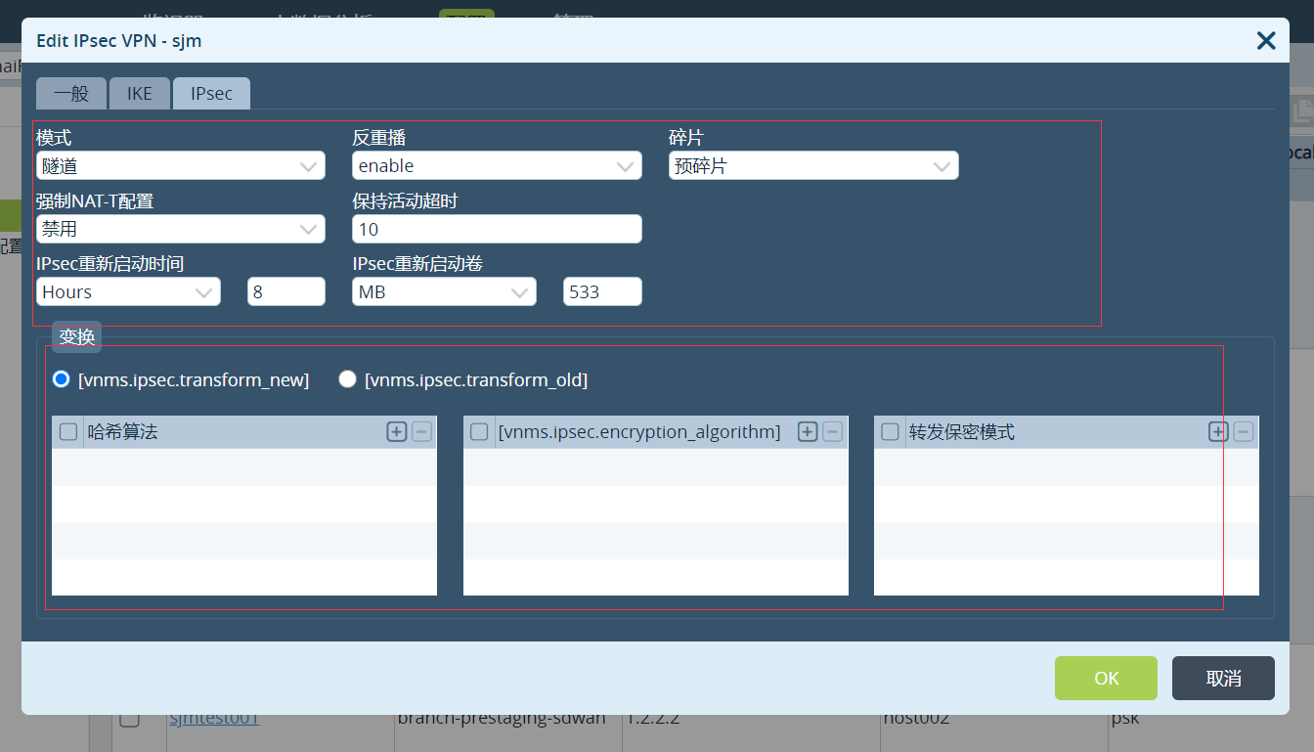

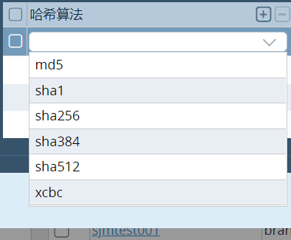

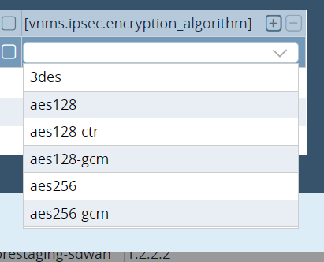

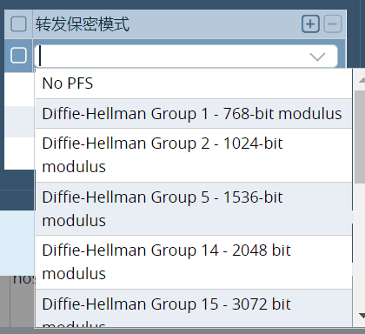

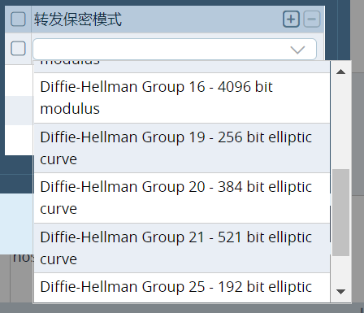

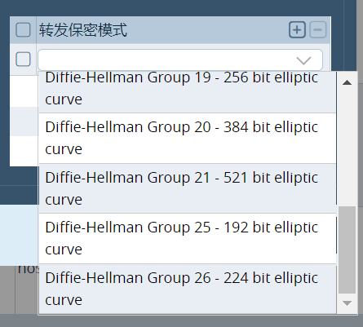

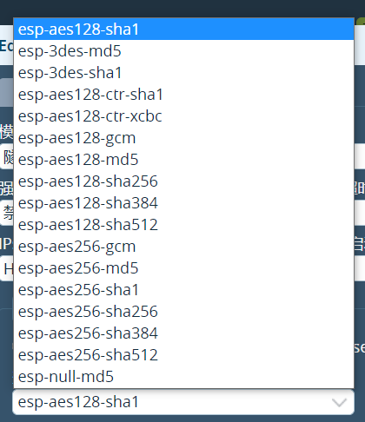

esp-aes128-sha1

esp-aes128-ctr-sha1

esp-aes128-ctr-xcbc

esp-aes128-gcm

esp-aes128-md5

esp-aes128-sha256

esp-aes128-sha384

esp-aes128-sha512

esp-3des-md5

esp-3des-sha1

esp-null-md5

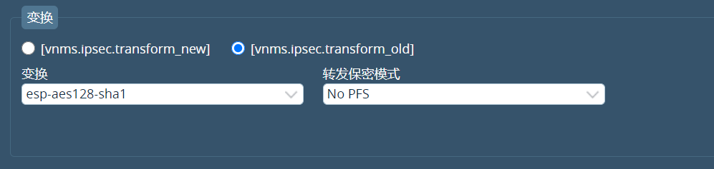

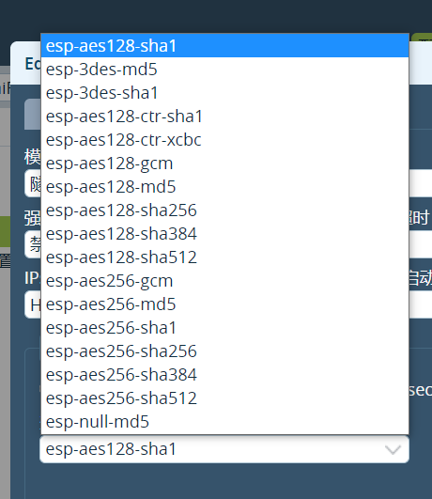

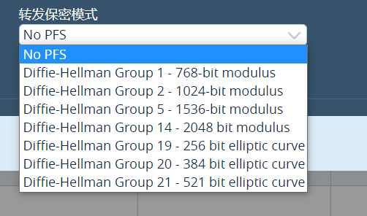

分页查询

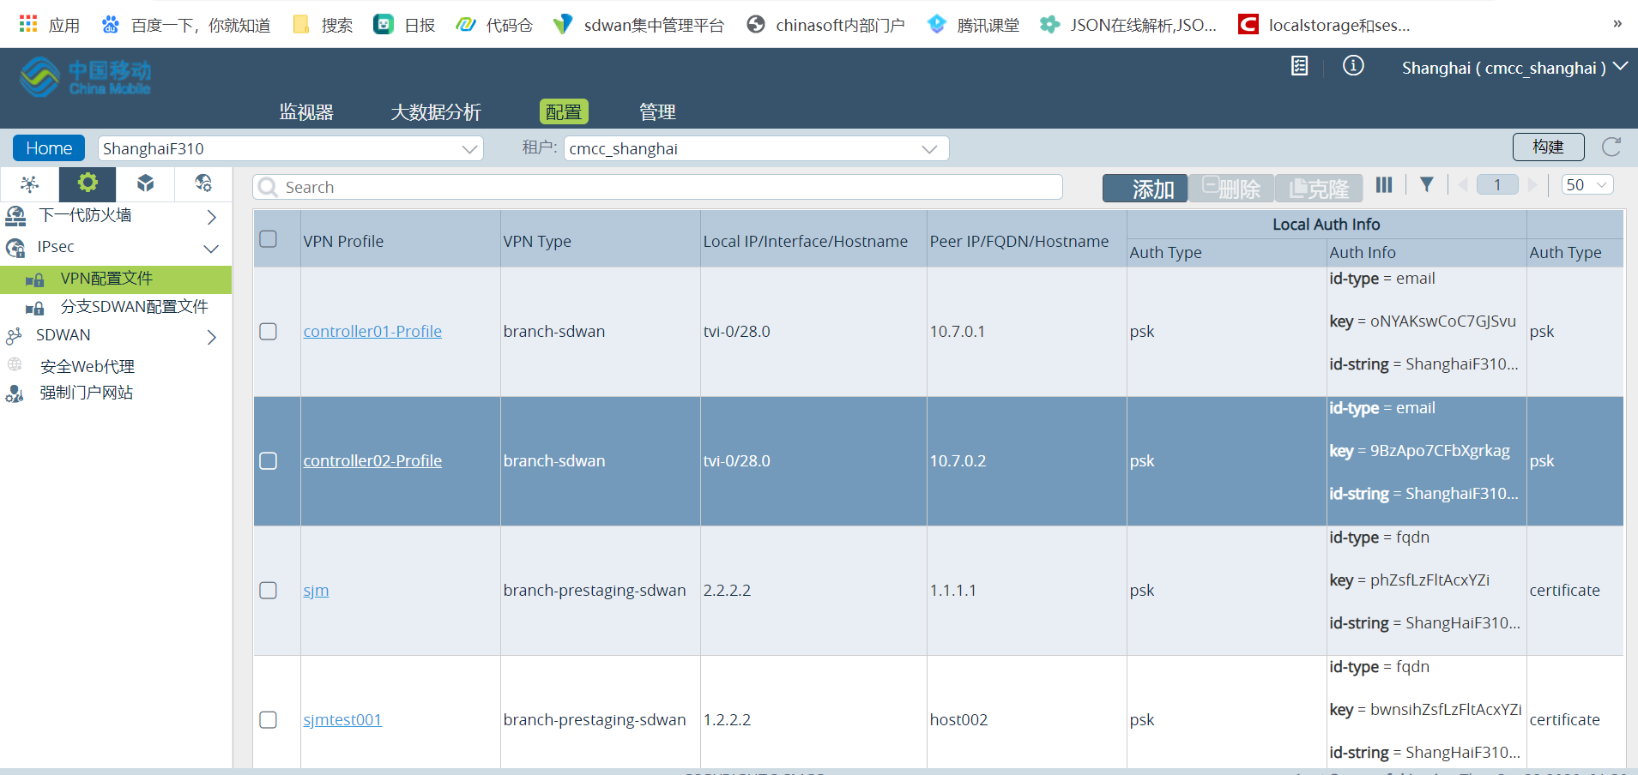

表头字段

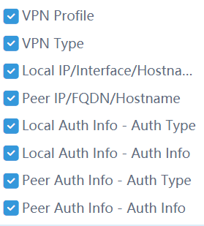

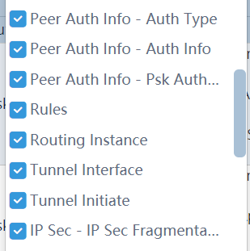

 VPN Profile

VPN Type

Local IP/Interface/Hostname

Peer IP/FQDN/Hostname

Local Auty Info – Auth Type

Local Auth Info – Auth Info

Peer Auth Info – Auth Type

Peer Auth Info – Auth Info

Peer Auth Info – Psk Auth Clients

Rules

Routing Instance

Tunnel Interface

Tunnel Initiate

IP Sec – IP Sec Fragmentation

IP Sec – Force NAT-T Configuration

IP Sec – Encryption and Hashing Algorithm

IP Sec – Mode

IP Sec – Forward Secrecy Mode

IP Sec – Anti Replay

IKE – IKE Version

IKE – DH Mode

IKE -Encryption and Hashing Algorithm





